项目说明文档

数据结构课程设计
——两个有序链表序列的交集

作者姓名 | : 薛飞扬
学 号 | : 2351510
指导教师 | : 孙萍
学院、专业 | : 计算机科学与技术学院 软件工程



1 项目需求分析
在本题中，将给定两个非降序链表序列S1和S2，需要设计函数构造出S1和S2的交集新链表S3。需要完成的操作有：
对链表S1，S2的输入操作，输入为若干个正整数构成的非降序序列，用-1作为结尾；
构建交集链表S3的操作，以及输出S3的操作。

2 项目设计
  - 数据结构的设计
S1，S2，S3的存储均用单链表实现。链表的构建均采用尾插法实现。
  - 类的设计
    - LNode类
建立一个链表结点类LNode。数据以单链表形式存储，每个结点包含一个存放数据的int类型的data变量，以及一个指向下一个结点的next指针。
class LNode
{
friend class LinkList;
public:
int data;
LNode *next;
LNode()
{
data = 0;
next = NULL;
}
~LNode() {}
};
    - LinkList类
LinkList类为链表类，包含一个链表头结点LNode *head；构造函数和析构函数；三个实现本题所需链表功能的公有函数。
class LinkList
{
LNode *head;

public:
LinkList();
~LinkList() {};
void Input(); // 用于输入链表
void Output(); // 用于输出链表
void Intersect(LinkList L1, LinkList L2); // 用于求交集，生成L1和L2的交集链表
};

- 功能实现
  - 输入链表功能
3.1.1 输入链表功能流程图
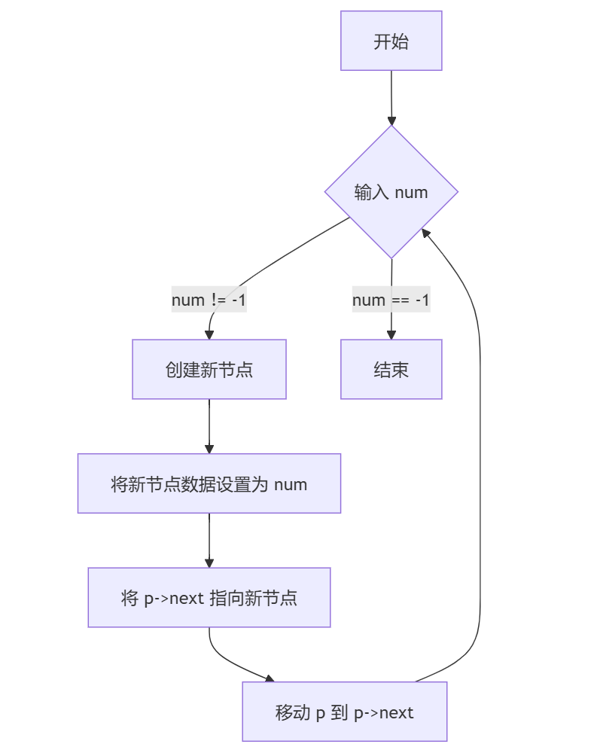
3.1.2 输入链表功能核心代码
void LinkList::Input()
{
LNode *p = this->head;
int num;
while(cin >> num && num != -1)
{
p->next = new LNode;
p->next->data = num;
p = p->next;
}
}
  - 输出链表功能

    - 输出链表功能流程图
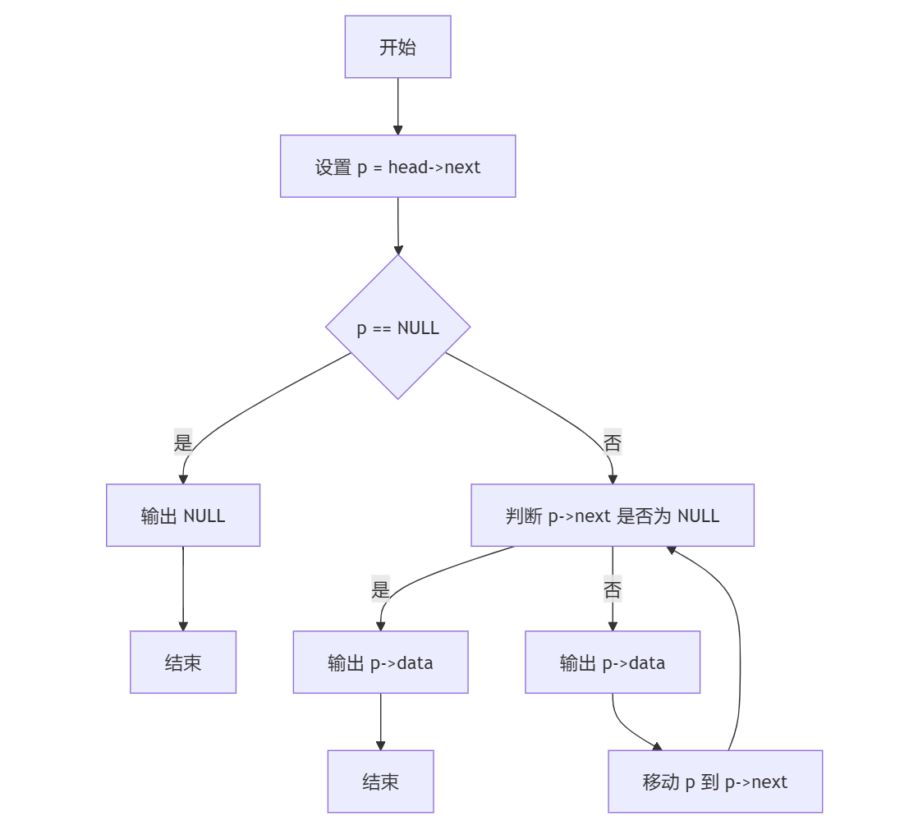
3.2.2 输出链表功能核心代码
void LinkList::Output()
{
LNode *p = this->head->next;
if(p == NULL)
{
cout << "NULL" << endl;
return;
}
while(p->next != NULL)
{
cout << p->data << " ";
p = p->next;
}
cout << p->data << endl;
}
  - 求两个链表交集功能
    - 求两个链表交集功能流程图
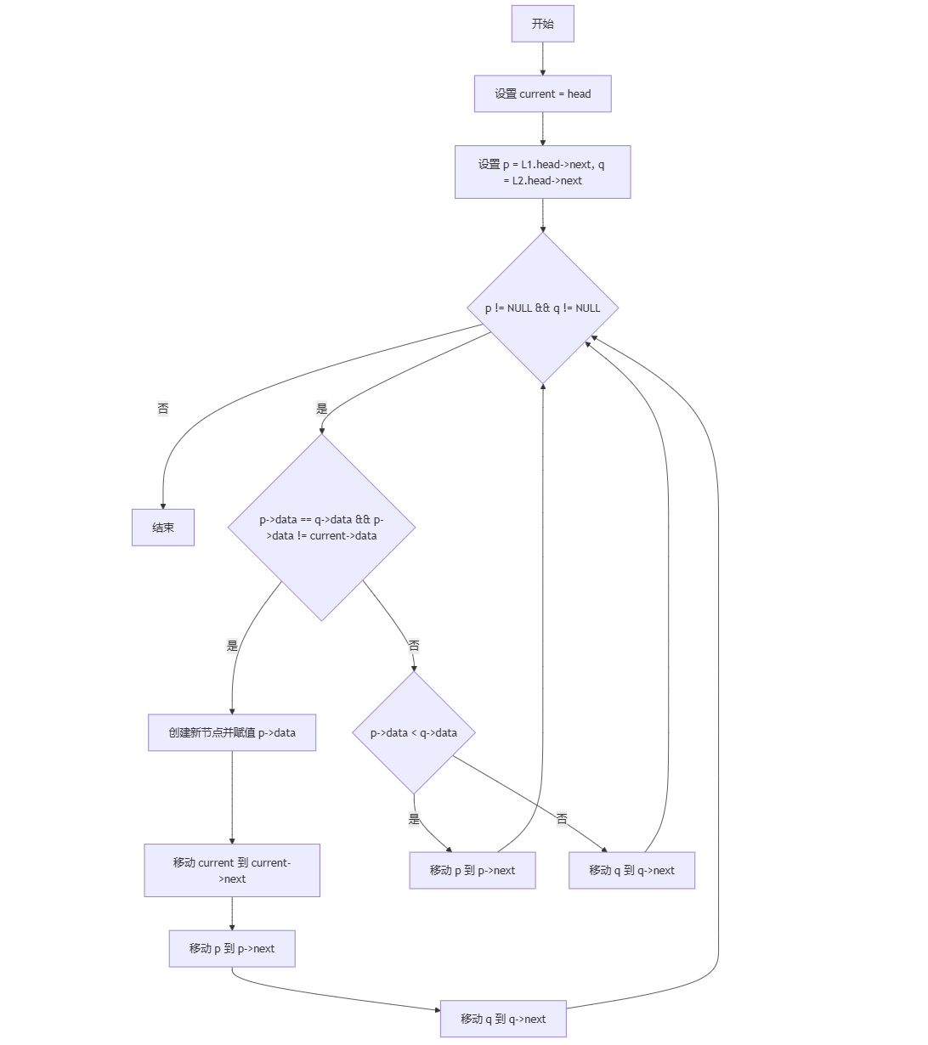
3.3.2 求两个链表交集功能核心代码
void LinkList::Intersect(LinkList L1, LinkList L2)
{
LNode *current = this->head; //新链表的指针
LNode *p = L1.head->next, *q = L2.head->next; //指针p扫描L1，指针q扫描L2
while(p != NULL && q != NULL)
{
if(p->data == q->data && p->data != current->data)
{
current->next = new LNode;
current->next->data = p->data;
current = current->next;
p = p->next;
q = q->next;
}
else if(p->data < q->data)
{
p = p->next;
}
else
{
q = q->next;
}
}
}
- 数据测试
4.1 一般情况
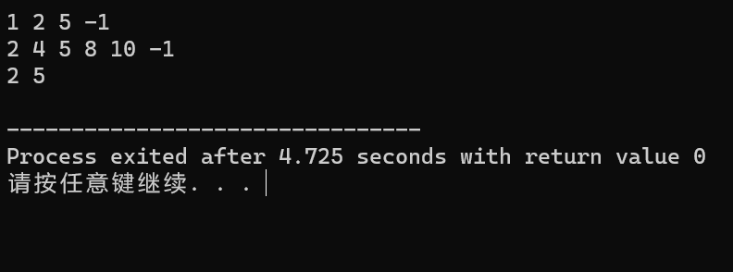
4.2 交集为空的情况
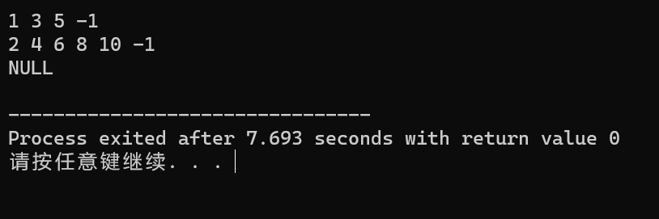
4.3 完全相交的情况
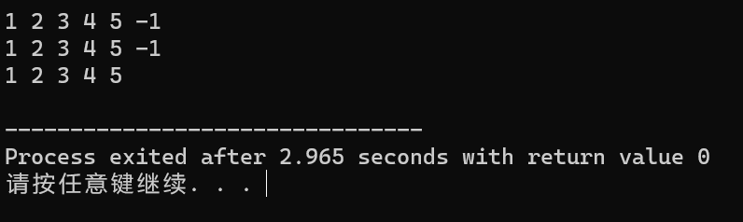
4.4 其中一个序列完全属于交集的情况
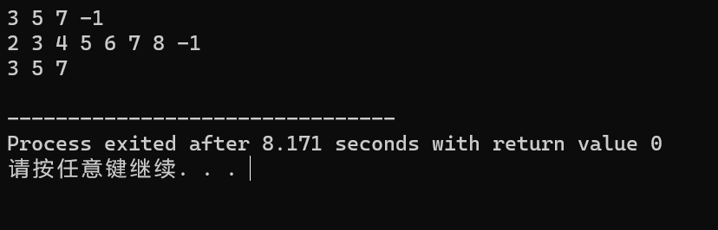
4.5 其中一个序列为空的情况
